2012年厦门市初中毕业及高中阶段各类学校招生考试
化 学
（试卷满分：100分 考试时间：60分钟）
准考证号 姓名 座位号
注意事项：
1．全卷四大题，18题，试卷共5页，另有答题卡。
2．答案一律写在答题卡上，否则不能得分。
3．可能用到的相对原子质量：H-1 C-12 N-14 O-16 S-32
一、选择题（本题10小题，25分，第1～5题各2分，第6～10题各3分。每小题只有一个选项符合题意，请在答题卡选择题栏内用2B铅笔将该选项的序号涂黑）
1．下列可回收的生活垃圾中，属于金属材料的是
A．铝制易拉罐 B．废旧塑料桶 C．旧报纸 D．玻璃瓶
2．关于空气中的二氧化碳说法正确的是
A．有剧毒 B．植树造林导致二氧化碳含量升高
C．含量剧增导致温室效应 D．越少越好
3．Fe₂O₃+3CO ^{高温} 3CO₂+2Fe中，反应前后化合价发生变化的元素
A．只有Fe B．只有Fe和C C．只有C和O D．Fe、C和O
4．下列有关NH₄NO₃说法正确的是
A．含有金属元素 B．是复合肥料
C．是有机物 D．氮元素的质量分数计算式：
5．实验室用高锰酸钾制取氧气，下列相关装置及操作正确的是
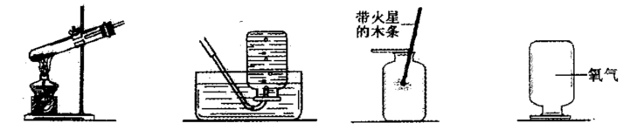
A．发生装置 B． 排水法收集氧气 C．验满 D．存放氧气
6．根据右图硝酸钾和氯化钠的溶解度曲线，有关叙述正确的是
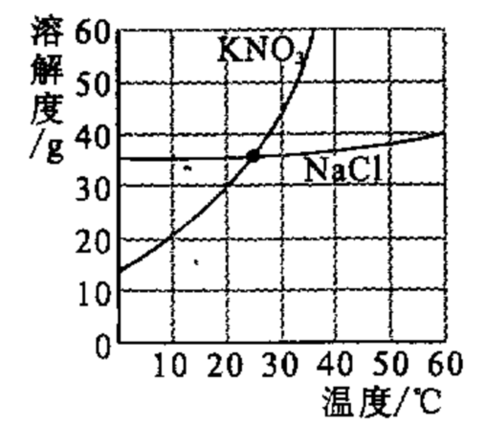
A. 硝酸钾的溶解度不可能等于氯化钠
B. 温度越高，氯化钠的溶解度越小
C. 10℃硝酸钾饱和溶液，温度升高到20℃，其溶液的
溶质质量分数变小
D. 30℃时，40g氯化钠加入100g水中，充分搅拌后，
可得到饱和溶液。
7．某化学反应的微粒变化如右图所示， 下列有关判断正确的是
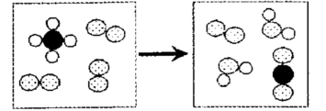
A．反应物的化学计量数之比为1:1
B．生成物中一定不含氧化物
C．反应前后原子、分子数目没有变化
D．反应类型为复分解反应 反应前 反应后[来源:]
8．向硫酸铜和硫酸镁的混合溶液中加入一定量的铁粉充分反应后过滤。若向滤出的固体滴加稀硫酸，有气泡产生，则下列判断正确的是
A．滤渣一定含有金属镁 B．滤渣一定不含有金属铜
C．滤液一定不含有硫酸镁 D．滤液一定含有硫酸亚铁
9．下列依据实验目的所设计的实验过程，不合理的是
选项 | 实验目的 | 实验设计
A | 除去氢氧化钠溶液中的氢氧化钙 | 加入过量的纯碱溶液，充分反应后过滤
B | 区别碳粉和氧化铜粉末 | 取样后，分别在空气中灼烧
C | 区别硬水和软水 | 取样后，分别加入肥皂水，振荡
D | 除去氯化钙溶液中的盐酸 | 加入过量的碳酸钙，充分反应后过滤
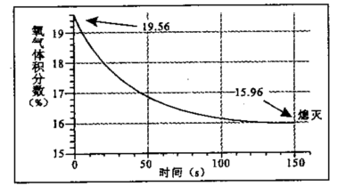
10．蜡烛（足量）在如下左图密闭装置内燃烧至熄灭，用仪器测出这一过程中瓶内氧气含量的变化如下右图所示。下列判断正确的是
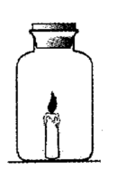
A．蜡烛燃烧前装置内只有氧气 B．氧气浓度小于一定值时，蜡烛无法燃烧
C．过程中装置内物质总质量不断减少 D．蜡烛熄灭后瓶内只剩二氧化碳气体
二、填空与简答（本题5小题，共45分）
11．（6分）氟化钠是某些牙膏的添加剂，能有效预防龋齿。
（1）图Ⅰ是氟元素在元素周期表中相关信息，则氟元素的原子序数是 。
图Ⅱ是钠原子的结构示意图，可获取的一条信息是 。
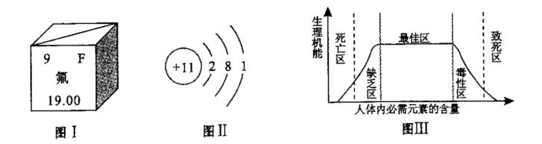
（2）氟原子得到一个电子形成氟离子，钠离子与氟离子结合成氟化钠。请用化学符号表示：①钠单质 ；②氟离子 ；③氟化钠 。
（3）图Ⅲ是人体内必需元素的含量与生理机能关系曲线。根据这一曲线，对使用含氟牙膏提出一条合理化建议： 。
12. （10分）应用化学知识解释或解决问题：
（1）在铁件表面刷漆可防止其生锈，原理是 。在刷漆前，常用稀硫酸除去铁件表面的铁锈，该反应的化学方程式： 。
（2）实验室中常用酒精灯作为热源：
①酒精完全燃烧的化学方程式： 。
②如果灯帽没有及时盖上，会造成酒精挥发。酒精的挥发性是酒精的
（填“物理”或“化学”）性质。酒精的挥发性体现分子的什么特点？
③实验中不小心碰倒酒精灯，洒出的酒精在桌上燃烧，处置时合理的做法是
。
13．（9分）已知某种引燃剂由可燃剂：硫；助燃剂：氯酸钾、二氧化锰组成。为确定其燃烧产物，做了如下实验：取适量的该引燃剂，隔绝空气充分加热，得到一种有强烈刺激性气味的无色气体甲；加热后的残留物研碎后加入水充分溶解，过滤；往滤液中加入硝酸银溶液，得到白色沉淀。
（1）写出助燃剂受热发生分解反应的化学方程式： 。
（2）气体甲的化学式： ，大量排放这种气体会导致的主要环境问题是 。
（3）滤液加入硝酸银溶液发生反应的化学方程式： 。
14.（10分）工业废水要处理后排放。含CuCl₂及其他泥沙等不溶性物的工业废水处理过程如下图所示：
废水
加碱
净化处理
……
调酸碱性
排放
（1）“加碱”：加稍过量氢氧化钠除去CuCl₂，该反应的化学方程式：
。
（2）“净化处理”：把污水中不溶性固体与废液分离开的净水操作方法是 。用活性碳进行除色和除臭，这主要应用它的什么性质？
（3）“调酸碱性”：用适量的盐酸处理废液中残留氢氧化钠，该反应的化学方程式：
。若需用pH试纸测定废液的酸碱度，操作方法是
。
15. （10分）科学家开发一种以铝镓（镓：Ga）合金制取氢气的新工艺，如下图所示：
（1）镓铝合金属于 （填“纯净物”
或“混合物”）。图示工艺中，循环使
用的单质是 。
（2）写出①中生成氢气的化学方程式：[来源:]
，
这一反应的基本类型是 。
（3）当前，工业上常采用电解水制取氢气，反应的化学方程式： ；
与之相比，由镓铝合金制取氢气的优点是 。
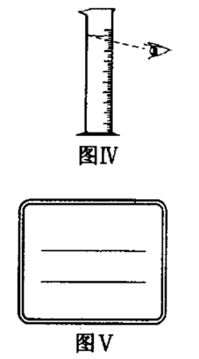
三、实验与探究（本题2小题，共20分）
16. （8分）实验室配制50g溶质质量分数为8%的氯化钠溶液：
（1）计算：所需氯化钠的质量 g和水的体积 ml（水
的密度：1g/ml）。
（2）称量及量取：氯化钠应放于托盘天平的 盘。（填“左”或“右”）。
（3）溶解：把氯化钠和水全部转移到烧杯中，用 （填常用
的玻璃仪器名称）。搅拌直到固体全部溶解。
（4）装瓶：把所配溶液装入试剂瓶，填写图Ⅴ标签：
17．（12分）膨松剂是一种食品添加剂。它在面包制作过程中发生反应产生气体，使面包变得松软。膨松剂反应产生气体的量作为检验膨松剂品质的一项重要指标。已知某膨松剂含碳酸氢钠、碳酸氢铵中的一种或两种，化学兴趣小组对该膨松剂进行如下探究：
查阅资料：2NaHCO₃ △ Na₂CO₃+H₂O+CO₂↑; NH₄HCO₃ △ NH₃↑+H₂O+CO₂↑。 碱石灰不与氨气反应，常用于吸收水蒸气和二氧化碳；浓硫酸常用于吸收氨气。
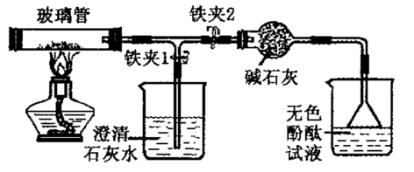
实验一：检验膨松剂成分
在玻璃管中加入该膨松剂，按右图
连接好装置（铁架台略去，下同）。
点燃酒精灯：
（1）关闭铁夹2，打开铁夹1，观
察到现象： ，说明产物中有二氧化碳；
（2）打开铁夹2，关闭铁夹1，观察到的现象： ，
说明产物中有氨气；
（3）充分加热后，玻璃管中仍有固体。
结论：该膨松剂的成分是 。
实验二：测定膨松剂受热产生气体的量
用下图装置测定该膨松剂样品产生的二氧化碳气体的质量（整套装置气密性良好，各装置中气体吸收剂足量）。
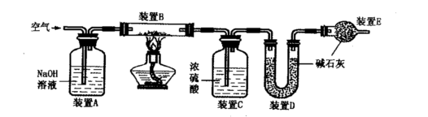
（4）通过测定实验前后装置D的质量，其质量差即为样品产生的二氧化碳气体的质量，装置C的作用是 。若没有装置E，造成测定结果
（填“偏大”、“不变”或“偏小”）。
（5）实验过程中必须向装置内通入空气，装置A的作用是除去空气中的
（填化学式）。在加热前，先对装置A、B和C（已连接）通一段时间的空气，
再连接上装置D、E，目的是 ；在停止加热后，仍继续通入空气一段时间，目的是 。
（6）若对装置C、D、E连接顺序进行调整，及可用于测定另一份相同的样品受热分解产生氨气的质量：
①如何调整装置C、D、E连接顺序？
②只需测定哪一装置的质量？ （填“C”、“D”、“E”）
四、计算与应用（本题l小题，共10分）
18．（10分）我市实施了机动车环保分类标志制度。某种型号汽车符合“绿色环保标志”的标准之一：形式每千米排放CO不超过2.2g。已知该型号的某汽车行驶每千米耗用燃料57.0g，行驶时有2.5%的燃料发生不完全燃烧生成CO，以C₈H1₈表示燃料的组成，反应的化学方程式：2C₈H₁₈+17O₂ ^{点燃} 16CO+18H₂O。请计算该汽车行驶每千米排放的CO质量，并判断该汽车CO排放是否符合“绿色环保标志”规定的标准？

